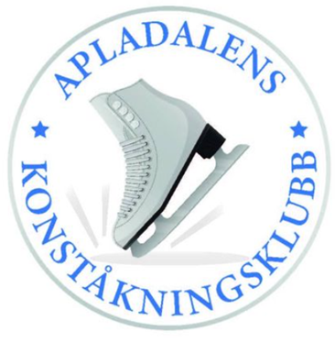
Grov budget
säsongen 2026–2027
Apladalens konståkningsklubb

Intäkter
Aplahoppet ca 5000 kr
Aplaskäret ca 3000 kr
Bidrag ca 90 000 kr
Bingolotto ca 2 000 kr
Försäljning ca 15 000 kr
Ideella uppdrag ca 19 000 kr
Skridskoskolan ca 40 000 kr
Sponsorer ca 70 000 kr
Summerat ca 244 000 kr

Kostnader
Administration ca 10 000 kr
Eftersäsong ca 10 000 kr
Försäsong inkl. läger ca 35 000 kr
Säsong ca 120 000 kr
Tävlingar borta ca 30 000 kr
Utbildning ca 30 000 kr
Summerat ca 235 000 kr

